1.WSTĘP

GIT
- system kontroli wersji
- open source ( wersja dostępna dla innych użytkowników)
- distributed (rozdystrybuowane – przeciwieństwo do systemów scentralizowanych np. zdalny serwer, serwer online; R. czyli każdy z użytkowników ma pełną wersję bazy danych, gdy pobieramy daną wersję, to lokalnie mamy wersję wszystkich plików. Kiedy chcemy odczytać jakąś poprzednią wersję pliku to możemy poruszać się lokalnie czyli na Naszym dysku twardym. W GIT'cie wszystko co jest możliwe jest zapisywane lokalnie czyli w na dysku np. PC, jeżeli będziemy chcieli wysłać wersję na serwer to jest to możliwe. Jeżeli będziemy chcieli ściągnąć to na np. laptopa, to ściągniemy całą historię. Dzięki temu bez udziału serwera możemy zobaczyć na Naszym PC / laptopie wszystkie wersje pliku. Jeżeli serwer przestanie działać, Nasz lokalny komputer zepsuje się , to całą historie mamy w laptopie. Na laptopie mamy lokalnie całą wersję i dzięki temu możemy stworzyć nowy serwer i wysłać wszystkie wersję pliku.
R.- czyli każdy użytkownik ma dostęp i ma pełną kopie wszystkich wersji bazy danych i całej historii(bezpieczne podczas utraty bazy danych), jest szybszy ponieważ nie trzeba łączyć się z serwerem, przy podglądu każdej wersji, można pracować z daną wersją pliku jednocześnie dodawać nową wersję bez łączności z internetem. Kiedy będziemy mieli łączność z internetem to wówczas możemy synchronizować Swoją wersję z wersją na serwerze online - repozytorium
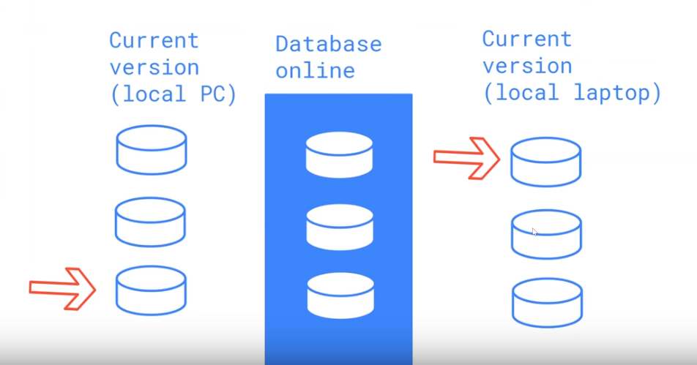
- potrafi wersjonować pliki tekstowe , pliki z kodem;

REPOZYTORIUM
R. to miejsce uporządkowanego przechowywania dokumentów, z których wszystkie przeznaczone są do udostępniania. R. to folder w , którym zainicjujemy GIT'a . GIT operuje na wszystkich plikach w danej lokalizacji, GIT nie operuje na pojedynczych plikach. Tworzymy R. na pliki, które będziemy chcieli wersjonować.
COMMIT
Snapshot (migawka, rodzaj kopii bazy danych lub pamięci dyskowej;) ujęcie zapamiętania stanu wszystkich plików w repozytorium czyli z folderach, pod folderach w środku. C. to pojedyncza wersja wszystkich plików, które mamy w folderze. C. to stan plików, który chcemy zachować. C. tworzymy wtedy, kiedy dana wersja jest gotowa do zapisania. GIT nie wersjonuje , każdej pojedynczej litery, którą wpisujemy – Tworzymy COMIT czyli konkretna wersję.

GIT jako podstawowa jednostkę wykorzystuje COMMIT'a czyli zapisaną strukturę katalogu, zawierającą wszystkie aktualne na dany czas , na czas wykonania COMMIT'a wszystkie wersje plików.
GIT trzyma całą kopie REPZYTORIUM , czyli wszystkie zmiany i wersję plików lokalnie (czyli na PC/laptopie) GIT umożliwia pracę z serwerem zdalnym np. z GIT HUB'em
GIT HUB - serwer zdalny, najpopularniejsze, na ,którym możemy przechowywać nasze REPOZYTORIUM.
Praca na lokalnym i zdalnym REPOZYTORIUM polega tylko na synchronizacji. Jeśli zrobimy zmianę na lokalnym REPZUTORIUM to powinniśmy nanieść zmianę na REPOZYTORIUM zdalnym. Jeżeli pojawi się zmiana na REPOZYTORIUM zdalnym, którą ktoś zrobił to od razu ona pojawia się na zdalnym serwerze a my ja możemy tą zmienne synchronizować z Naszą wersją. Wszystkie możliwości rozgałęzienia i łączenia zmian dzieją się lokalnie i niepotrzebny jest internet.
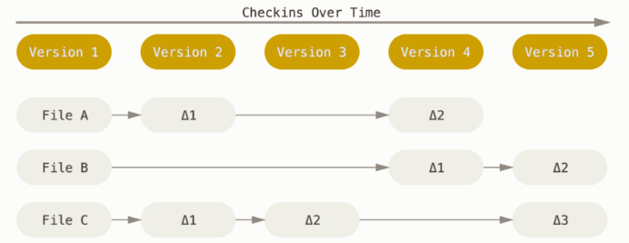
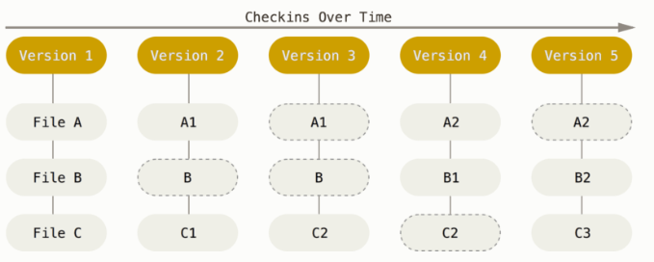
3 STREFY W , KTÓRYCH ZNAJDUJĄ SIĘ PLIKI :
(W jaki sposób GIT widzi zmiany )
- Working directory
Mejsce dla wszystkich edycji plików
- Staging area - (git add) czyli dodajemy (stejdżujemy) miejsce postoju
Miejsce w ,którym oczekują „zaklepane” pliki, które mają wejść do Naszego kolejnego COMIT'a, do Naszej kolejnej wersji.
- Repository - (git commit)
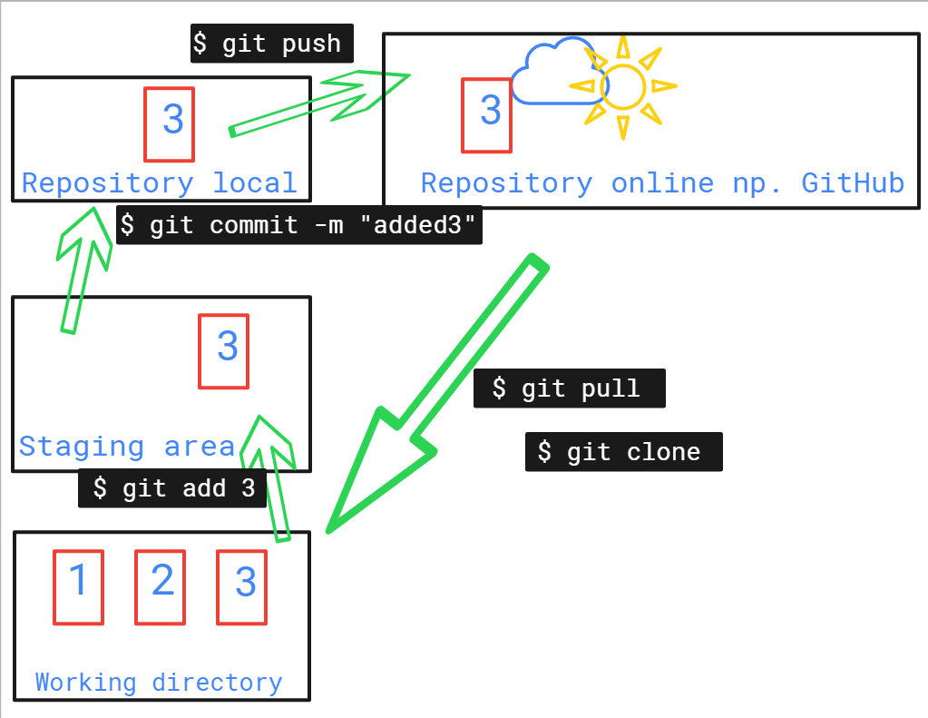

GIT posiada INTERFACE, przez który się komunikujemy i zazwyczaj większość programistów korzysta z linii poleceń, czyli miejsce w, którym możemy porozumieć się z komputerem za pomocą poleceń.

2. PIERWSZE REPOZYTORIUM

ctrl+ /- powiększa/zmniejsza tekst
~ folder domowy użytkownika
cd przejście do katalogu np. $ cd Pulpit/ ; $ cd ~ (w folderze domowych)
Tab po wpisaniu pierwszych liter to linuxowy bash dopełnia/zgaduje zdanie na podstawie folderu użytkownika
ls wyświetla listę plików jakie się znajdują w danym folderze
mkdir od make directory , polecenie tworzy folder, po wpisaniu komendy- folder pojawia się na pulpicie
clear czyści wszystkie polecenia napisane wcześniej
git init zainicjowanie repozytorium
ls -a pokaż wszystkie pliki , włącznie z ukrytymi
cd .. wraca do folderu w górę
cd . Odwołanie do aktualnego folderu w ,którym się znajdujemy
rm -rf usunięcie katalogu
nano tworzy plik np. nano new.txt (przy linuxie). Po wpisaniu polecenia, otworzy się edytor w którym możemy wpisać dowolny tekst. Ctrl O – zapisuje tekst; Ctrl X – wyjscie z edytora;
git status polecenie pokazuje aktualny status pracy GIT'a
git add dodaje pliki do staging area
↑ skrót, wracamy do wcześniejszych poleceń, zamiast pisać je na nowo
git commit tworzy commit'a

3. KONFIGURACJA GIT'a

$ git config –global user.name ”your name”
$ git config –global user.email ”your email.com”

4. PIERWSZY COMMIT

git commit -m ”....” każdy C. potrzebuje, krótkiego komunikatu – COMMIT'a opisującego co się zmieniło
-m
„flaga” message

GIT
działa wyłącznie na plikach, nie ma pojęcia katalogu dla GIT'a katalogu to plik pod ścieżką o nazwie tego katalogu. W GIT'cie nie da się przechowywać pustych katalogów.

Git add -A zostaną dodane wszystkie zmiany z working dir

5. WYŚWITLANIE RÓŻNIC

git diff wyświetla wszystkie różnice dodanych i usuniętych linijek w plikach, porównuje zmiany z working dir.
git diff --staged pokazuje zmiany w staging area
git difftool tu Visual Studio Code - trzeba skonfigurować dla GIT'a.

[diff]
tool = default-difftool
[difftool "default-difftool"]
cmd = code --wait --diff $LOCAL $REMOTE
code . Polecenie otwiera VS Code z GIT'a

6. PRZEGLĄDANIE I PORUSZANIE SIĘ PO HISTORII

git log wyświetla historie commit'ów (sum kontrolnych)git log --oneline
git log --oneline bardziej czytelna lista historii commit'ów, wyświetlają się pierwsze cyfry „ sum kontrolnych” commit'ów
git log -2 wyświetlą się 2 ostatnie commit'y
git log –grep=”......” za pomocą grep możemy sprecyzować aby GIT wyświetlił tylko te wyniki, które mają dany fragmentu tekstu w komentarzu
git log – graph wyświetlanie w formie graficznej historii commit'ów
git log –graph –online połączenie dwóch komend
git checkout poruszanie się po commit'ach, wpisuje się „sumę kontrolną”
po wpisaniu sumy kontrolnej jesteśmy w danej wersji zapisu pliku, przy , którym powstał dany commi.
Aby wrócić do aktualnej wersji pliku zrobimy to poleceniem git checkout master.
git checkout przenosi Nas w jakieś miejsce : master , branch
git checkout master przechodzenie do branch'u master
q uaktywniasz pisanie poleceń , wychodziśz z historii commit'ów

do otwierania przeglądu commit'ów dobrym programem na Windous jest fork git : git-fork.com ; sourcetreeapp.com ; gitkraken.com ;
7. ODWRACANIE ZMIAN

Takie operację najlepiej robić lokalnie, w serwerze on line mogą namieszać innym użytkownikom, którzy już pobrali nową wersję do Swoich lokalnych dysków !!

git commit –amend komenda powoduje nadpisanie poprzedniego commt'u, czyli połączenie zmian z staging area ze zmianami które ostano stworzyliśmy w commi'cie

Nowy commit to zawsze nowa suma kontrolna. Dla GIT,a każdy commit nawet o takiej samej zawartości ale stworzony w innym czasie będzie innym commit'em.

git reset polecenie resetuje naszą branch, stan Naszego repozytorium do comit'u jakie wskażemy.
git reset fb5273 –soft (fb5273 – przykładowa suma kontrolna), zmiana z repozytorium wyląduje w staginig area, commit zostanie usunięty ale zmiany będą dostępne w staging area, czyli zmiany nie będą usunięte na stałe , tylko commit
git reset fb5273 –mixed zmiany trafiają do working dir
git reset fb5273 –hard zmiany zostaną kompletnie usunięte, nieodwracalna operacja
git reset HEAD HEAD jest wyznacznikiem , wskazuje gdzie jesteś, jeżeli HEAD wskazuje na MASTER i jeżeli jesteśmy w najświeższej, aktualnej wersji , HEAD będzie wskazywać na ostatnią wersję w repozytorium, na ostatnie zacommitowanie zmiany, to możemy usunąć ostatni commit. Wersja trafi do working dir
git reset HEAD 4.txt 4.txx – git usunie dany plik, nie całą wersję
git reset HEAD~2 usunięcie 2 commit'y wstecz, zmiany z repozytorium zostają przesuniete do working dir

HEAD jest wyznacznikiem , wskazuje gdzie jesteś

Jak połączyć kilka commit'ów:( krok po kroku )

git status dla pewności
git reset HEAD~3 – soft aby zmiany 3 commity wstecz (które chcemy połączyć)przesunęły się do staging area
git status pokazuje, że pliki są dodane i są w staging area i mają być zacommit'owane
git commit -m ”files 2, 3, 4 added” w ten sposób z 3 commit'ów zrobiliśmy 1

Tak można uporządkować repozytorium tylko i wyłącznie w tedy gdy jeszcze go nie opublikowaliśmy!!

8. Branching czyli rozdzielenie kodu

Branch (pol. gałąź) MASTER jest podstawowym branch'em, który tworzy się automatycznie wraz z R.

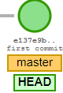
Pierwszy Commit , Na niego wskazuje Branch MASTER a na B.M. Wskazuje HEAD. HEAD i MASTER jest tylko i wyłącznie znacznikiem. To Commit jest snapchotem całego stanu, wersjami pliku. Nazwa MASTER odnosi do Commit'u, HEAD to miejsce w ,które patrzymy. HEAD może być oderwany od MASTER i być na innym Branch,u ale zawsze odnosi cię do Commit,u. MASTER to Branch, który może być różnie nazwany. MASTER jest tylko pierwszą z nich.

git branch pokazuje nam listę branch,y w repozytorium.

Gdy chcemy jedną wersję pliku już udostępnić a pracujemy nad inną i jest to cały czas wersja niedokończona - do tego służą branch'e

git branch section-2 gdy chcemy pracować osobno na np. 2 section w pliku HTML'u;
git checkout section-2 przełącza Nas na branch → section-2 , tu HEAD wskazuje na branch section-2 ;

Jeżeli jesteśmy na branch'y section-2 i dodajemy zmiany i tworzymy Commit,a. To commit powstaje na branch'u section-2 ;; zmiany nie będą zaktualizowane na MASTER

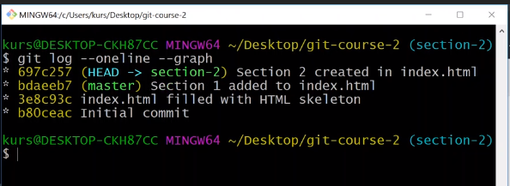

Czyli modyfikujemy Na swoim branch'u swój fragment kodu bez ingerencji w całość pliku. Oczywiście całość pliku też jednocześnie może być zmieniony . Powstają dwie wersję, niepołączone ze sobą jednocześnie.

git log –oneline --graph –all tym poleceniem GIT wyświetla historie wszystkich branch'y. Bez polecenia –all GIT wyświetli historie tylko branch'u na, którym się znajdujemy

'detached HEAD'

Komunikat w GIT; oderwana głowa, czyli wskaźnik HEAD, który wskazuje bezpośrednio na Commit a nie na Branch.
Jest to miejsce w, którym nie koniecznie powinniśmy robić jakieś zmiany. Jeżeli zrobimy na nim zmiany a potem przejdziemy na branch i ten commit zostanie bez ”rodzica” ponieważ nie przypisaliśmy do niego żadnego branch'u . GIT po pewnym czasie go usunie.

git checkout -b <nazwa nowej branchy> tworzymy branch na commicie, nowy branch w tym samym miejscu

9. MERGE – łączenie zmian

- krok po kroku : merge 2 -stronny

mkdir <new folder> dodajemy folder
git cd <new folder> przechodzimy do folderu
git init tworzymy repozytorium
nano <new.txt> dodajemy plik
git status sprawdzamy status
git add <new.txt> dodajemy plik do Staging area
git commit -m <”first commit”> dodajemy plik do lokalnego Repozytorium
git checkout -b <newest> dodajemy nowy branch
nano <newest.txt> tworzymy nowy plik do nowego branch'u
git add <newest.txt> dodajemy nowy plik do Staging area
git commit -m <”newest.txt added”> dodajemy nowy plik do lokal Repozytorium
nano <newest.txt> otwieramy plik aby np. nanieść zmiany
git add <newest.txt>
git commit -m <”newest.txt edited”>

git merge łączymy dwa pliki , merg'uje się zawsze do danej branch'y. Jeżeli chcemy branch master połączyć z inną branch to musimy być na branch,y MASTER

MARGE 2–stronny
Git łączy branch'e ale tu połączenie nowych zmian z branch'y do branch'y MASTER to de fakto przeniesienie branch MASTERA na commit, który był ostatnio . Tak się dzieje, ponieważ wszystkie zmiany były w jednej linii, branch'e nie były rozgałęzione.

git reset HEAD~2 –hard MASTER zostaje przeniesiony na pierwszy commit. polecenie resetuje wcześniejsza komendę merge. Tu 2 czyli 2 kroki w tył. Hard – oznacza, usunięcie na stałe

git merge <newest> --no-ff Tu GIT tworzy kolejny commit z połączenia dwóch branch'y, tu nie przerzucił znacznik branch. Powstaje commit, który leży na branch'y MASTER

- krok po kroku : merge 3 -stronny

Jeżeli commit'y nie leżą w jednej linii, jeżeli jest rozgałęzienie i chcemy połączyć rożne branch'e.

GIT będzie porównywać dwa branche w odniesieniu do ostatniego commit'u, który nie przynależy do branch,a. Tu jest to „Initial commit”

Zawsze musimy być na branch'y do której chcemy połączyć inną branch.

git merge branch <newest> branch'e zostają połączone i automatycznie powstaje nowy commit
Do połączenia tych branch był potrzebne 3 commit'y aby porównać zmiany.: Aktualny commit z branch'a MASTER, aktualny commit z drugiego brancha i ostatni niezależny commit ( wspólny przoded tych commit'ów)

- konflikty i mergetoole

gdy chcemy połączyć dwa branche i wyswietli nam się problem z jakimś plikiem :

git status

pokaże nam plik w ,którym jest konflikt – będzie on na czerwono

code <nazwa pliku>

przenosi nas do pliku na , którym jest konflikt w łączeniu do VISUAL
CODE. Te polecenie tak działa jak nano, ale nie chcemy ręcznie rozwiązać problem ;)

code <nazwa pliku>

Wyswietli nam się okienko z VISUAL CODE w ,którym możemy wybrać z listy Accept najlepszą dla Nas opcję.

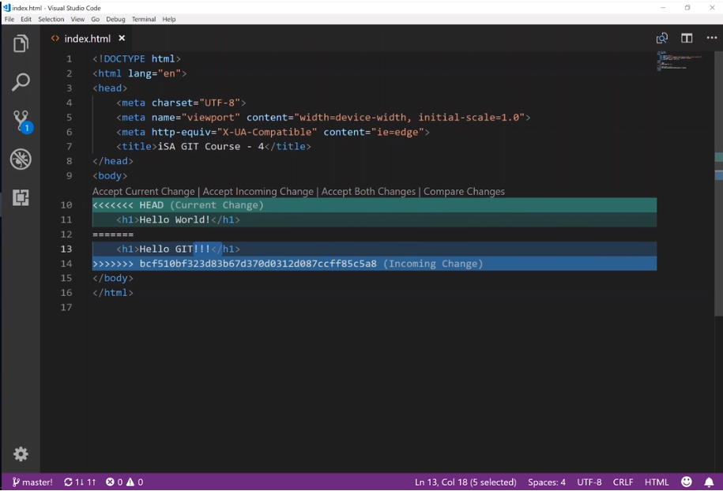
Accept Current Chande
Zostawi zmianę na zielono a usunie zmianę na niebiesko.

Accept Incoming Change
Odwrotność do Accept Current Chande

Accept Both Changes
Zaakceptuje obie zmiany

Compare Change
Wyświetlenie zmian

Po zaznaczeniu jakie kody zostaną :

git add <zmieniony plik> Aby móc dodać wybrane wcześniej kody, które chcemy zachować czy zmienić
git commit automatycznie , bez -m

10. Praca z serwerem zdalnym

najpopularniejsze : GITHUB.com Bitbucket.com

git remote -v wyświetla zdalne repozytoria

git remote add origin
<link repozytorium> dodaje zdalne repozytorium – origin czyli zdalne.

git push push'ować, wypychać zmiany do repozytorium zdalnego
git push origin master komenda kiedy pracujemy z wieloma remote. Git poprosi o dane : login i email.

git push –set-upstream origin master
skrót ↓
git push -u origin master jednorazowa komenda, która mówi GIT, że będziemy push'ować na określone zdalne repozytorium
git fetch pobiera zmiany z serwera zdalnego do Naszego lokalnego R.
git config –global credential.helper „cache – timeout=<3600>”
konfiguracja GIT'a w ,której określamy czas przechowywania danych (czas podajemy w sekundach; credential – dane dostępowe, przez określony przez nas czas GIT nie będzie wymagał od Nas loginu
git pull ściąga zmiany z dysku zdalnego do lokalnego

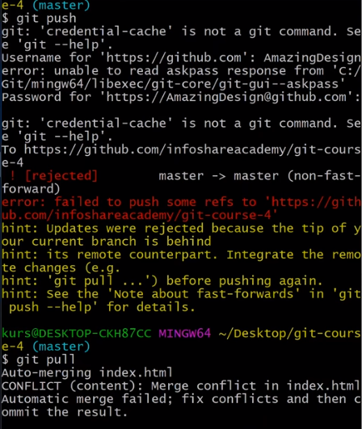
Branch zdalna i lokalna mogą się niechcącą czasami rozgałęzić. Taka sytuacja pojawia się wtedy gdy zostają naniesione zmiany na repozytorium zdalnym i lokalnym. Przy użyciu git fetch pojawia się konflikt dwóch branch'y. Gdy spróbuje wypchnąć zmiany na serwer zdalny -git push pojawi się komunikat . Nasz push został odrzucony, nie udało się spush'ować Naszych commit'ów , ponieważ Nasza branch nie ma zmian, które są na serwerze zdalnym. Jeżeli użyjemy komendy git pull – to automatycznie GIT tworzy merg'a , komenda zostaje odrzucona, ale w tą stronę zmienia Nasze lokalne repozytorium.
W takim przypadku najlepiej otworzyć :

code <nazwa pliku>

i akceptujemy zmiany

i cos tam …....................

git push – all push'uje wiele branch'y

- Ignorowanie plików i folderów np. z hasłami, które nie będziemy chcieli udostępnić:

nano .gitignore tu wpisujemy nazwę pliku czy folderu , które chcemy ignorować na dysku zdalnym np. <config.txt>- plik , <config.s> nazwa folderu
git add .gitinore .gitignore musi być zacommitowany
git commit -m ”.gitigore added config.txt ignored”

jeśli ignorowany plik zmodyfikujemy, wówczas GIT nie wykryje nam go i nie będzie chciał abyśmy zmiany zacommitowali.

Generator do ignorowania plików/folderów : gitignore.io

